*Гжель- навсегда в наших сердцах!!!*

**Коллектив и ученики**

**школы**

**„ 20 октября“**

**9 мая**

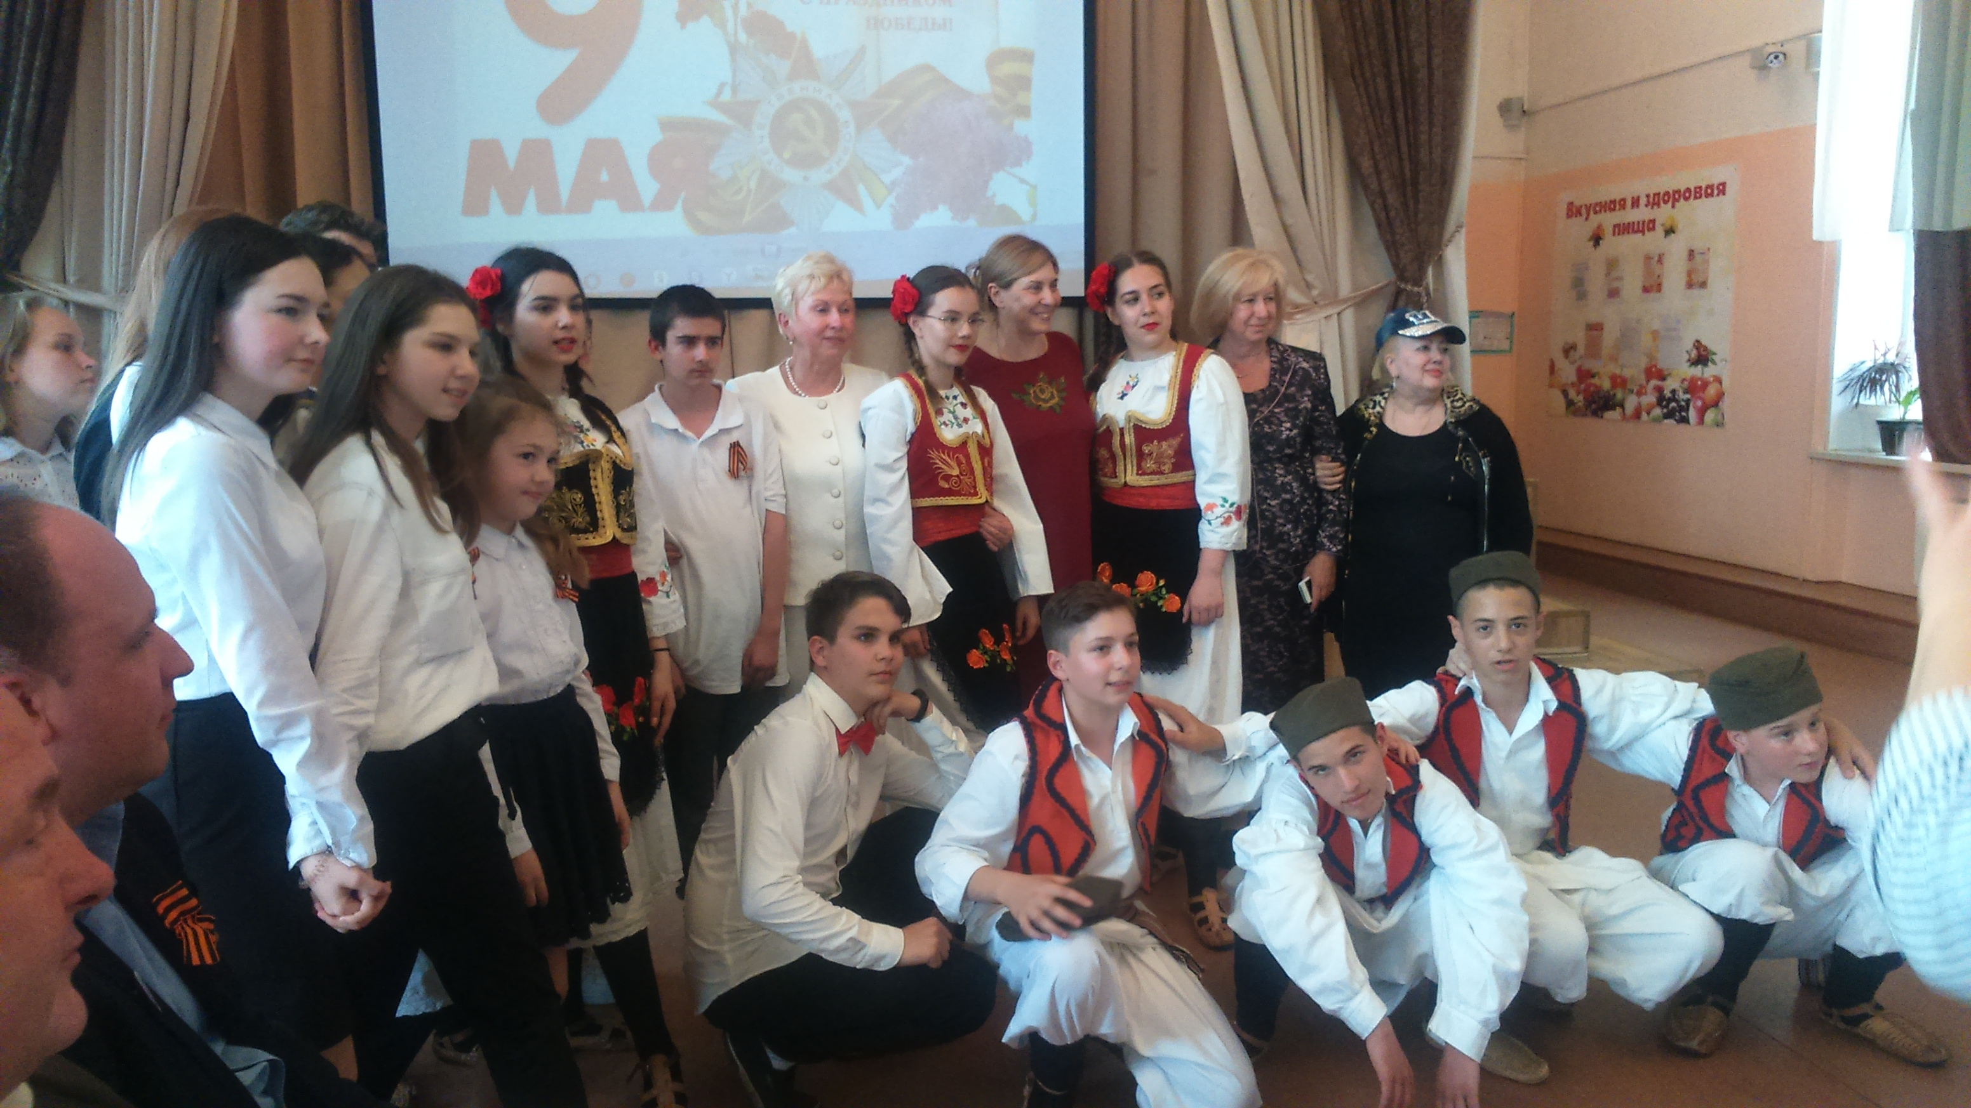

**Дорогие наши друзья,**

***Поздравляем вас с Днём Победы, праздником Великого подвига героев, которые подарили нам годы спокойной жизни!***

***Три года тому назад этот великий праздник стал символом нашей Словянской дружбы.***

***В этот день, вместе с вами, вспомним и поздравим всех отдавших свои жизни, силы, здоровье и лучшие годы ради того, чтобы мы смогли родиться и жить свободно и счастливо.***

**От всей души желаем вам крепкого здоровья, мира и благополучия!!!**

